L'accueil des réfugiés au Bâtiment T détaillé
LUXEMBOURG Jean Asselborn a dévoilé les différentes étapes avant l'arrivée de réfugiés ukrainiens au Kirchberg.
Le Quotidien 14-05-2022
- 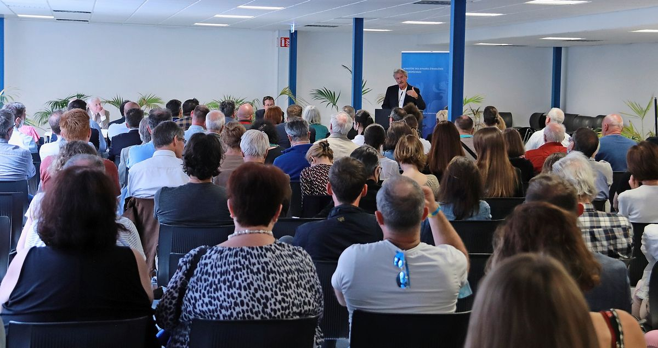

Jean Asselborn a évoqué les transformations que va subir l'ancien bâtiment de la CJUE.
Photo : maee
Jeudi, le ministre de l'Immigration et de l'Asile, Jean Asselborn, a tenu une séance d'information publique en collaboration avec le Syndicat d'intérêts locaux Kirchberg (SILK) et la Ville de Luxembourg afin d'informer les résidents de la commune de Luxembourg sur l'ouverture d'une nouvelle structure d'hébergement de protection temporaire pour les personnes fuyant la guerre en Ukraine au «Bâtiment T» au Kirchberg. Le ministre Jean Asselborn était accompagné de Maurice Bauer, échevin de la Ville de Luxembourg, de Henri Bram, vice-président du Syndicat d'intérêts locaux Kirchberg, des représentants de l'Office national de l'accueil (ONA), des ministères concernés, de Caritas et de la Croix-Rouge luxembourgeoise. Les riverains ont eu l'opportunité de poser leurs questions au ministre, aux responsables et au personnel encadrant sur place. Le ministre Asselborn a tenu à saluer la solidarité dont les résidents de Luxembourg ont fait preuve lors de cet échange de vues et il a saisi l'occasion pour remercier les autorités communales de la Ville de Luxembourg, l'Office national de l'accueil ainsi que tous les ministères et organismes concernés pour leur contribution aux efforts collectifs visant à garantir un accueil digne des personnes ayant fui la guerre en Ukraine.
Ancien bâtiment de la Cour de justice de l'Union européenne, le «Bâtiment T» abritant la future structure d'hébergement de protection temporaire aura une capacité d'accueil maximale de 1 200 places. Les bénéficiaires de protection temporaire (BPT) pourront y être hébergés après leur séjour dans une structure de primo-accueil. La structure ouvrira ses portes à partir de la mi-mai et accueillera une population mixte, à savoir des familles et des hommes et femmes seul(e)s. Les résidents de la structure bénéficieront d'un encadrement socioéducatif assuré par des agents de Caritas et de la Croix-Rouge. Le Bâtiment T étant divisé en 3 blocs (A, B et C), l'ouverture de la structure d'hébergement se fera en plusieurs étapes.
Dans une première phase, le 1er étage du bloc A du Bâtiment T a été aménagé avec une capacité maximale de 151 lits. Chaque bloc (A, B, C) sera aménagé en 3 phases (par étage), chaque phase d'aménagement durant environ 4 à 8 semaines. L'Office national de l'accueil (ONA) gère actuellement un réseau de 19 structures d'hébergement pour les personnes ayant fui la guerre en Ukraine avec une capacité d'accueil de 2 369 lits. En date du 10 mai, 1 520 personnes provenant d'Ukraine vivent dans les structures de l'ONA, dont 924 bénéficiaires de protection temporaire. Au total, 3 014 personnes ont obtenu le statut de la protection temporaire au Luxembourg. Outre le réseau d'hébergement pour les personnes fuyant la guerre en Ukraine, l'ONA accueille également les demandeurs de protection internationale (DPI) dans 55 structures d'hébergement pour demandeurs de protection internationale. Ces 55 structures d'hébergement pour DPI ont une capacité maximale de 3 628 lits et le taux net d'occupation est actuellement de 95,5 %.

